Mateřská škola Boršov nad Vltavou 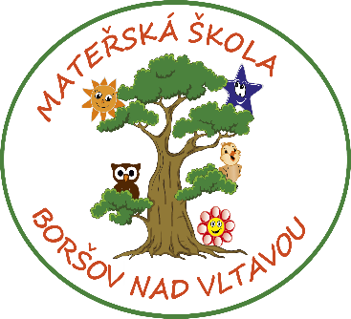
Ke Školce 30, 373 82, Boršov nad Vltavou
Tel.: 387 001 222,739 025 668
E-mail: jidelna@msborsov.cz
I Č O: 751 21 841

SOUHLAS S INKASEM
stravné, školné

Číslo účtu příjemce : 219 166 929 / 0300

Jméno a příjmení dítěte:………………………………………………..

Jméno a příjmení majitele účtu:……………………………………..

Číslo účtu peněžního ústavu: …………………………………………

V …................................dne.............................

…...............................................................
Podpis klienta peněžního ústavu

